MATEMATICA

Cursos: 5ºD Prof: Mariela Rauch

Antes de comenzar con el Práctico N° 3 y teniendo en cuenta que las clases continúan suspendidas, recuerda que:
- Pueden realizar cualquier consulta de este trabajo al mail:
marielarauch@gmail.com

TRABAJO N°3
Dominio de una función
Definimos el dominio de una función como el conjunto de valores de la variable independiente x para los que se puede calcular el valor de la variable y. El cálculo del dominio de una función es muy importante, porque nos indica dónde tiene sentido dicha función.

EJERCICIO N° 1: La velocidad de un móvil en función del tiempo que tarda en recorrer 1 km viene dada por la siguiente gráfica:
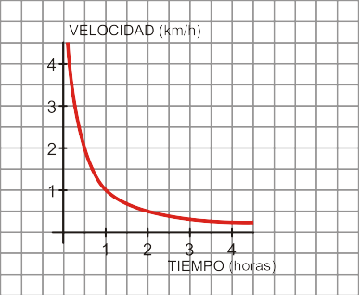

a) ¿Es una función creciente o decreciente?
b) ¿Cuál es la velocidad cuando t = 1 hora?
¿Y cuándo t = 2 horas?
¿Y cuándo t = 15 minutos?

EJERCICIO N° 2: La siguiente gráfica muestra el crecimiento de una persona (midiéndola cada cinco años):
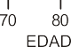
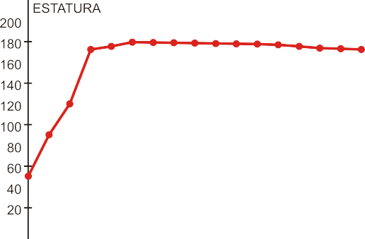

- ¿Cuánto mide al nacer?
- ¿A qué edad alcanza su estatura máxima?
- ¿Cuándo crece más rápido?
- ¿Cuál es el dominio?
- ¿Por qué hemos podido unir los puntos?

EJERCICIO N° 3: La siguiente gráfica nos da el valor del área de un rectángulo de 20 cm de perímetro en función de su altura:
- ¿Cuál es el dominio de la función?
- Indica los tramos en los que la función es creciente y en los que es decreciente.
- ¿En qué valor se alcanza el máximo? ¿Cuánto vale dicho máximo? ¿Qué figura geométrica es la que tiene esas medidas?

EJERCICIO N° 4: Lanzamos una pelota hacia arriba. La altura, en metros, viene dada por la siguiente gráfica:

- ¿Qué altura alcanza al cabo de 1 segundo?
- ¿Cuál es la altura máxima alcanzada y en qué momento la alcanza?
- ¿Cuándo decrece la altura de la pelota?
- ¿Cuál es el dominio?

EJERCICIO N° 5: La siguiente gráfica nos da el precio por unidad de un cierto producto, dependiendo del número de unidades que compremos de dicho producto (la compra está limitada a 10 unidades como máximo):
a) ¿Cuánto nos costará comprar una unidad de dicho producto?
b) ¿Cuál es el precio máximo por unidad? ¿Y el mínimo?
c) ¿A partir de cuántas unidades el precio se estabiliza y no baja más? ¿Cuál es ese precio?
d) ¿Cuál es el dominio de la función?
e) ¿Por qué no unimos los puntos de la función?

EJERCICIO N° 6: Construye una gráfica que se ajuste al siguiente enunciado:
Esta mañana, Eva fue a visitar a su amiga Leticia y tardó 20 minutos en llegar a su casa, que se encuentra a 800 metros de distancia. Estuvo allí durante media hora y regresó a su casa, tardando en el camino de vuelta lo mismo que tardó en el de ida.

EJERCICIO N° 7: Construye una gráfica correspondiente al caudal de agua de un río durante un año, sabiendo que:

En enero, el caudal era de 40 hm³ y fue aumentando hasta el mes de abril cuyo caudal era de 60 hm³. En abril el río tenía el máximo caudal del año. A partir de este momento, el caudal fue disminuyendo hasta que, en agosto, alcanzó su mínimo, 10 hm³. Desde ese momento hasta finales de año, el caudal fue aumentando. En diciembre, el caudal era, aproximadamente, el mismo que cuando comenzó el año.

EJERCICIO N° 8: Construye una gráfica que se ajuste al siguiente enunciado (expresa el tiempo en horas y la distancia en kilómetros).

Esta mañana, Pablo salió a hacer una ruta en bicicleta. Tardó media hora en llegar al primer punto de descanso, que se encontraba a 25 km de su casa. Estuvo parado durante 30 minutos. Tardó 1 hora en recorrer los siguientes 10 km y tardó otra hora en recorrer los 20 km que faltaban para llegar a su destino.

EJERCICIO N° 9Construye una gráfica que describa la siguiente situación:

Esta mañana, Lorena salió de su casa a comprar el periódico, tardando 10 minutos en llegar al quiosco, que está a 400 m de su casa. Allí estuvo durante 5 minutos y se encontró con su amiga Elvira, a la que acompañó a su casa (la casa de Elvira está a 200 m del quiosco y tardaron 10 minutos en llegar). Estuvieron durante 15 minutos en la casa de Elvira y después Lorena regresó a su casa sin detenerse, tardando 10 minutos en llegar
(la casa de Elvira está a 600 m de la de Lorena).

EJERCICIO N° 10:Asocia cada una de las siguientes gráficas con su expresión analítica o formula:
- y = x
- y = x²
- y = x + 1
- y = x² + 1

